慷慨家乡建设的致富能人
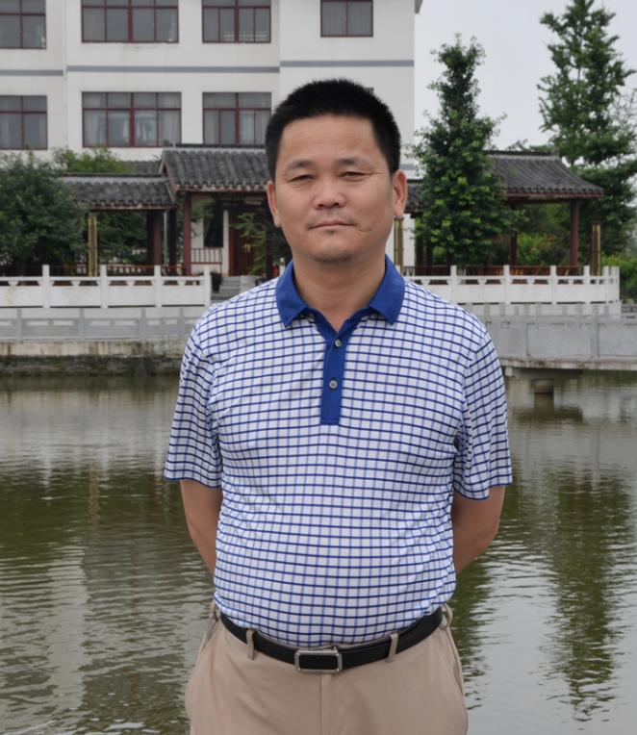
姜植明，和县石杨镇绰庙社区居民。2003年，夫妇俩在亲朋好友的带领下，干起了建筑业务。短短几年时间，姜植明赚得了人生第一桶金。他致富不忘家乡，为解决村民生活用水，他出自100万，开挖、扩挖几口万方以上面积的当家塘；为解决出行难，他出资500多万，铺设了通往家家户户的水泥路、安装了村内路灯、铺设了绿地草坪、修建了风景塘；为活跃村民的精神文化生活，他先后投资数百万，在村中修建了篮球场、休闲健身广场，并安装了一座大型露天显示屏。

